18. – 22.5. Matematika 6.C a 6.D
Milí šesťáci,
V tomto týdnu pokračuje online kurz zlomků. V pondělí a ve střed vám přijdou další dvě hodiny na email
Na zbývající dny v týdnu jsem si pro vás připravila něco málo z početních operací s desetinnými čísly a osovou souměrnost.

Online hodiny zatím plánuji na středu 20.5., pošlu pozvánku. Těším se
Pokud potřebujete zkonzultovat něco individuálně, tak mě neváhej kontaktovat. Budu se těšit.

Zlomky online
Zlomky online pokračuji.
Pondělí 5.hodina
Středa 6.hodina
Pokud ti nepřijde do emailu, tak prosím touto cestou se dostaneš do kurzu přímo:
www.h-edu.cz / přihlášení pod svou soukromou emailovou adresou / záložka Učebnice
volíš si zlomky lehčí nebo náročnější
vybíráš si hodinu
a řešíš jako doposud.
Můžeš se vrátit i k původním lekcím, jsou tam nahraná videa.
Hodně štěstí.

Početní operace
Úloha 1
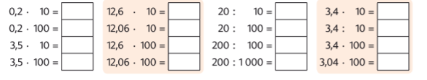

Úloha 2. Pavučiny
Vyřeš pavučinu. Hledej všechna řešení. Úlohy jsou zase gradované, tzn. řeš si úlohu A, B nebo C, podle toho na co se cítíš!!!
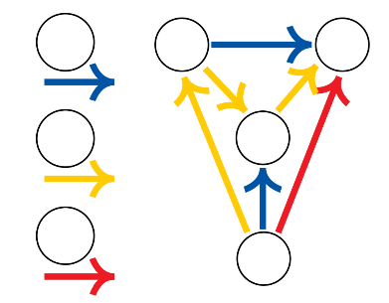
A) Vyřeš pavučinu, když víš, že
nejmenší číslo je 0 , největší je 2,1.

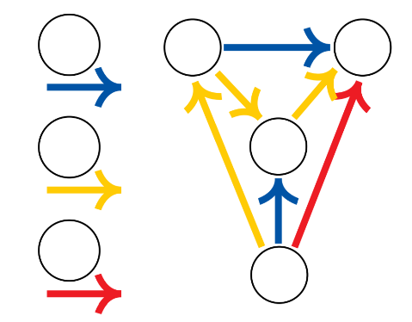
B) Vyřeš pavučinu, když víš, že
nejmenší číslo je 1,1 a součet všech čtyř čísel je 6,2.

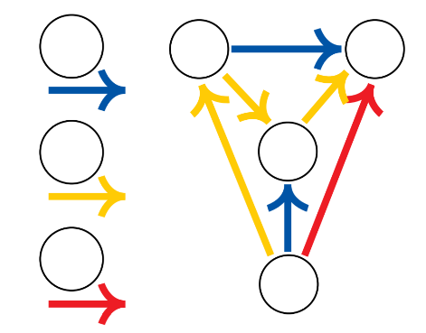
C) Vyřeš pavučinu, když víš, že
Součet dvou největších čísel je 14,4.

Osová souměrnost
Projdi si všechna cvičení.
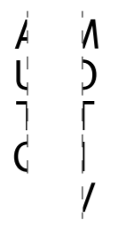
1. Najdeš slova pomocí osové souměrnosti? Doplň.
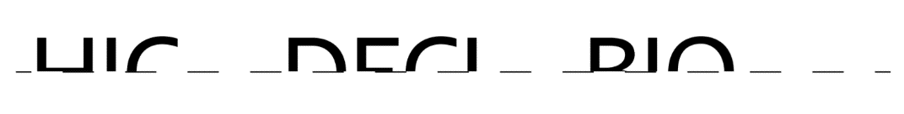

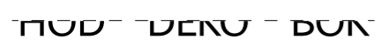

Nápověda: Pokud se nedaří přečíst slova, přilož zrcátko na osu souměrnosti. Už se daří?
2. Ze kterých velkých tiskacích písmen můžeš tvořit taková „půlslova“?
Zapiš, která písmena jsou vhodná ____________________________________________________________
________________________________________________________________________________________
Vytvoř svoje tři nová půlslova pro své kamarády.

3. Dorýsuj druhou polovinu obrázku.
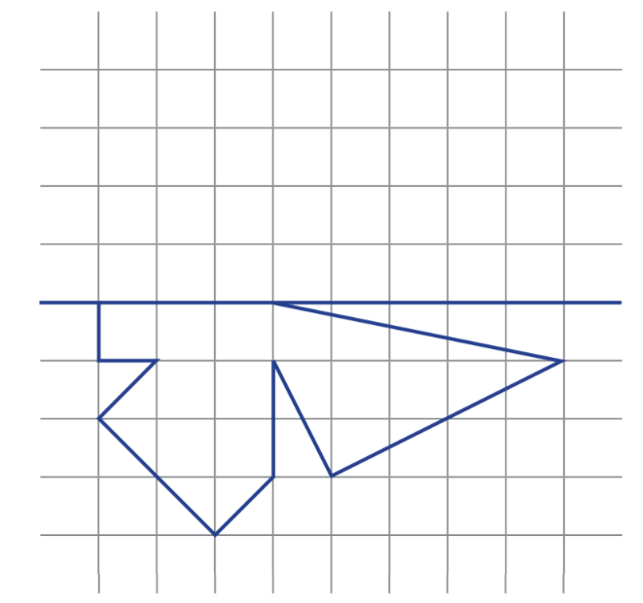
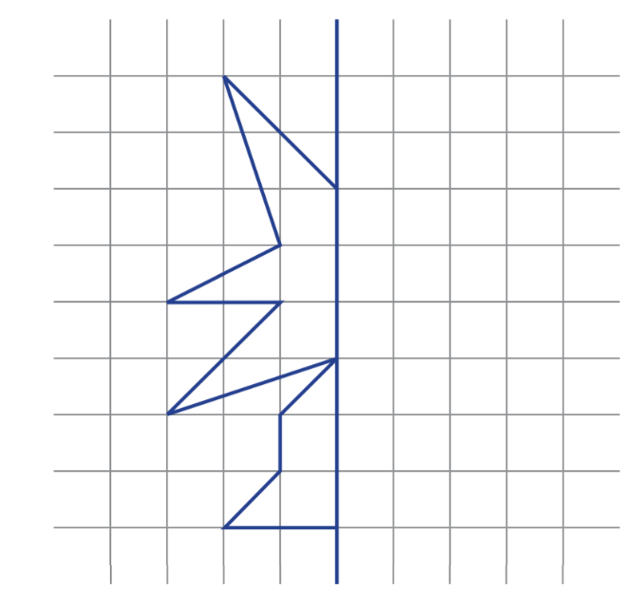

4. Najdi všechny osy souměrnosti těchto obrázků
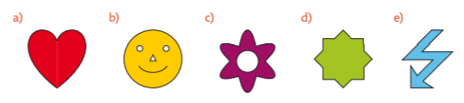

5. Až půjdeš na procházku, hledej dopravní značky. Najdi ty, které jsou osově souměrné. Vyfoť je nebo pak najdi jejich obrázek na internetu a vlož je do tohoto dokumentu.

SEBEHODNOCENÍ
Zapiš do obrazce svoje sebehodnocení a vzkaz učiteli, jak se ti dařilo. Co můžeš říct o tomto obrazci?

